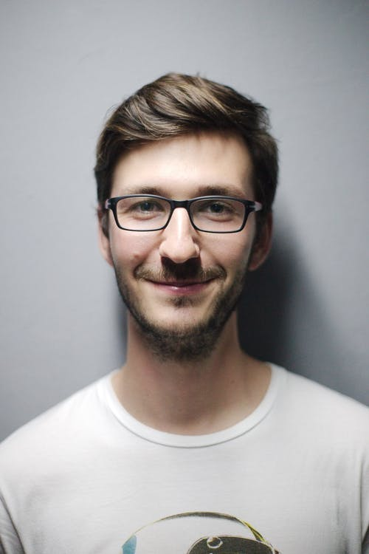

个人简介

数码修图师 20xx年-20xx年 影楼

* 主要负责影楼后期修图、照片美工，以及日常的影楼工作；
* 根据导演的要求，运用[摄影艺术](https://baike.baidu.com/item/%E6%91%84%E5%BD%B1%E8%89%BA%E6%9C%AF" \t "https://baike.baidu.com/item/%E6%91%84%E5%BD%B1%E5%B8%88/_blank)手段完成影视片的电影造型。

影像处理 20xx年-20xx年 4A公司

* 主要负责影像后期修图处理，以及美化等工作。
* 执行广告或海报设计多是较具经验及创意的美术设计，
* 主要负责影像后期修图处理，执行广告或海报设计多是较具经验及创意的美术设计。

设计策划 20xx年-20xx年 传媒公司

* 品牌传播，根据企业与产品，为市场定位分析、产品分析、销售渠道制定；
* 企业及产品现状分析、经营策划指导、形象提升、活动公关策划；
* 为市场定位分析、产品分析、销售渠道制定、企业及产品现状分析公关策划。

实习经历

20xx年-20xx年连续两年获得校奖学金一等奖

2013年加入学生会

2014校演讲比赛获得优秀奖

2016年获得“优秀毕业生”称号

校内经历

xxx大学

20xx年-20xx年

数字媒体技术专业

本科

专业课程：

视听语言、影视剪辑、动漫创作、计算机图形学、摄影摄像技术、艺术设计基础、数字媒体技术概论、网页设计与制作、交互式多媒体网站开发。数字媒体技术概论、网页设计与制作、交互式多媒体网站开发。

教育经历

本人热爱并擅长具有创作性的工作，思维开阔，足智多谋，同时不失逻辑性；并且还拥有高于常人的有好奇心和洞察力。本人活泼开朗，乐观向上，做事积极，待人和善。自己在日常工作中通常灵活多变，具有忍耐力和适应能力。我乐于接受新的思想。

年龄

学历

手机

邮件

求职意向：设计助理 & UI设计师

xxxx@163.com

本科

157-xxxx-xxxx

24周岁

办公资源网